

МИНОБРНАУКИ РОССИИ  
Федеральное государственное бюджетное образовательное учреждение высшего профессионального образования  
**«Московский государственный технический университет радиотехники, электроники и автоматики»**

**МГТУ МИРЭА**__________________________________________________________

**Лабораторная**

**Дисциплина: Программирование**

**Тема: РАЗРАБОТКА WINDOWS-ПРИЛОЖЕНИЯ В C++ BUILDER**

Выполнил: Чижанов И. А.  
  
Группа ИВБ-5-14  
  
Преподаватель: Платонова О.В.

Москва, 2014 г.

**Лабораторная работа № 1**

**АРИФМЕТИЧЕСКИЕ ОПЕРАЦИИ**

Постановка задачи: Разработать Windows-приложение в C++ Builder, выполняющее операции вычисления частного от деления произведения двух первых цифр четырехзначного числа на произведение двух остальных цифр числа

Таблица имен

|  |  |  |  |
| --- | --- | --- | --- |
| Имя | Семантика | Тип | Ограничения |
| a | Вводимое число | Целый |  |
| result | Результат функции separator | Целый |  |
| sep | Временная переменная функции separator | Целый |  |
| b | Результат | Дробный |  |

Таблица тестов

|  |  |
| --- | --- |
| Входные данные | Результат |
| N=1234 | 0.166667 |
| N=4321 | 6 |
| N=2233 | 0.444444 |
| N=8348 | 0.75 |

Ссылка на github: https://github.com/Dzhekson6000/labprogram/tree/master/Lab2

Блок схема:

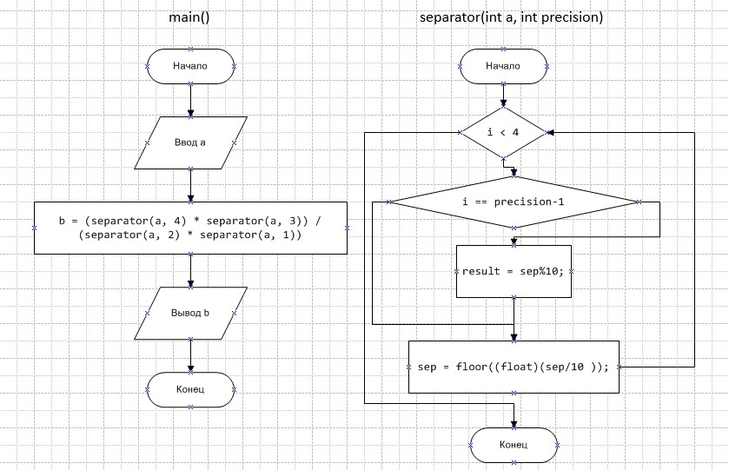

Текст программы:

//Вычислить частное от деления произведения двух первых цифр четырехзначного числа на произведение двух остальных цифр числа

#include <vcl.h>

#pragma hdrstop

#include "Unit1.h"

#include <math.h>

//---------------------------------------------------------------------------

#pragma package(smart_init)

#pragma resource "*.dfm"

TForm1 *Form1;

//функция разделения числа на цифры

int separator(int a, int precision)

{

int result=0;

int sep = a;

for(int i=0; i < 4; i++)

{

if(i == precision-1)result = sep%10;

sep = floor((float)(sep/10 ));

}

return result;

}

//---------------------------------------------------------------------------

__fastcall TForm1::TForm1(TComponent* Owner)

: TForm(Owner)

{

}

//---------------------------------------------------------------------------

//событие клика

void __fastcall TForm1::nextClick(TObject *Sender)

{

int a = StrToInt(Input->Text);//получаем число

float b = (float)(separator(a, 4) * separator(a, 3)) / (float)(separator(a, 2) * separator(a, 1));

Output->Text = FloatToStr(b);//показываем результат

}

//---------------------------------------------------------------------------

**Вывод**: проделав эту лабораторную работу, я научился создавать Windows-приложение в C++ Builder для вычисления вычисления частного от деления произведения двух первых цифр четырехзначного числа на произведение двух остальных цифр числа.

.